

Tema N° 7
  - Gestión de Archivos
Nombre | Nombre del curso | Fecha

Gestión de Archivos
Como la gestión de archivo está íntimamente relacionada con el dispositivo.
Archivo – Dispositivo íntimamente relacionada
- Definición de Archivo: Es una estructura de datos abstracta porque el usuario la tiene que definir. Básicamente la definición sería una colección de información.
Como se habla de que es una colección quiere decir que hay varios datos dentro del archivo que tienen alguna relación para dar una información completa.
¿Por qué se dice que es una Estructura Abstracta?
Porque la relación que tenga internamente puede ser de diversos tipos, por ejemplo en la colección lineal de palabras, colección de bits, colección de registros, donde cada registro tienen datos relacionados que nos dan en conjunto la información de una cosa. O sea que un archivo puede ser de muchas formas distintas. La Lógica de un archivo lo va a poner el creador del archivo.
Si se quiere conservar información dentro de la computadora, tiene que estar en el almacenamiento secundario, guardado como Archivos.
Indudablemente, como las Lógicas pueden ser tan diversas porque pueden ser cada línea, o sea si tomamos a un archivo como una hoja de papel, cada renglón de la hoja de papel sería lo que ahora se conoce como registro. Cada registro puede ser variable o fijo. Por lo tanto un Archivo. Las estructuras pueden ser variables o fijas.

Los registros lógicos cuando hablamos de datos es conveniente que sea una división exacta del registro físico, porque el Disco tiene clústers (que es la intersección de la pista y un sector), para evitar la fragmentación interna del disco.
Atributos de un Archivo
- Nombre: El nombre de un archivo debe ser único. Dependiendo del S.O puede ir de 8 a 256 caracteres, la diferencia de la mayúscula de la minúscula también depende del S.O.
(Linux reconoce si al instalarlo se lo configura así)Es obligatorio.
- .Extensión: Es Opcional. Solo contiene 3 caracteres. Se lo llama Tipo y nos dice a qué familia o a que aplicación le corresponde ese tipo de archivo.
“Nombre. Extensión”

- Ubicación: Hace referencia al DISPOSITIVO y dentro de él donde está el inserto dentro de la estructura de directorio. El Directorio también es un archivo especial.

En Windows C:\PEPE\PEPITO\JUAN.TXT

UBICACION

- Tamaño: cuanto ocupa en byte ese archivo.
El disco no da en clústers.

TAMAÑO como el clúster es de 512 kb Entonces en disco ocupa 512kb.
500 kb
- Protección: Nos dice cómo vamos a dejar que se abra o se utilice ese archivo. Una posibilidad es que el creador decida la protección del archivo.
- Fecha / hora: De creación o de última modificación.
- Usuario o aplicación: Nos dice quién es el propietario o cual es ala aplicación con la cual se puede abrir ese archivo.

Llamadas al Sistema para manejar un Archivo
- Crear un Archivo: El S.O nos tiene que permitir crear un archivo que consiste en: 1º el S.O tiene que buscar en el disco y si hay espacio para ese archivo, (por lo menos un clúster): si el disco está lleno dará un error. Si encuentra espacio en el disco, luego tiene que insertar una entrada en el directorio a la cual va a pertenecer ese archivo (o sea la ubicación) y luego recién puede grabar.
- Escribir el Archivo: El S.O tiene , 1º que encontrar la ubicación dentro del directorio, una vez que lo busca dentro del directorio, encuentra el archivo y lo abre y existe un puntero de Lecto-Escritura que se desplaza dentro del archivo y escribe donde esta ese puntero.
- Leer un Archivo: Es justamente abrir el archivo y desplazarse dentro del archivo con el puntero de Lecto-Escritura que nos va a decir donde estamos leyendo.
- Reubicación dentro de un Archivo: Es el desplazamiento o búsqueda dentro del archivo.
- Eliminar un Archivo: Buscar el archivo, liberar su espacio (no significa que se borre, de la máquina nada se borra, lo que se hace es marcar esos clúster como libres, o sea cuando llegue otro archivo puede ocupar esos clústers es decir se sobrescribe no se borra) y por último se borra la estructura del directorio, o sea se elimina la entrada en el directorio (dentro del archivo directorio se borra esa línea), es lógico. Físicamente en el dispositivo nada se borra.
Para todas las operaciones que se realizan dentro de un archivo, tenemos un puntero. Ese puntero pertenece al proceso, como pertenece al proceso ese puntero va a estar en el PCB. El S.O para poder saber que archivos está manejando tiene una tabla de archivos abiertos.
Tabla de Archivos Abiertos
- Contiene todos los atributos del Archivo
- Contiene un Puntero que apunta a la ubicación Física del Archivo en el disco.
- Contiene un Contador de Apertura, que quiere decir cuántos procesos están utilizando ese archivo. De esta forma cuando dos procesos abran el mismo archivo, si un proceso lo cierra se decrementa el contador en uno, pero no lo borra de la tabla de archivos abiertos, porque el contador de apertura dice que hay un proceso que lo está usando, entonces no lo puede borrar.
Cuando el contador de apertura llegue a cero, recién lo borra de la tabla de archivos abiertos. Entonces cuando un proceso quiere hacer uso de ese archivo lo va a tener que ir a buscar al disco.
Tipos de Accesos Lógicos a Archivos
Existen dos formas de acceso a un archivo:
- Acceso Secuencial: Puede leer el archivo un registro tras del otro (registro lógico).
El puntero de Lecto-Esctritura físicamente, en un archivo secuencial comienza en la cabecera, lee un registro y se posiciona en el próximo, por esta razón es que se puede leer en forma secuencial pero para escribir tenemos que llegar al final del archivo y agregar registros al final.
- Problema: El puntero siempre va a una posición adelante. No hay forma de sobrescribir.
- Acceso Relativo o Acceso Directo: El puntero de Lecto-Escritura se mueve distinto, cuando inicia el puntero está en el 1º registro, y ahí va a estar eternamente hasta que se le diga por ejemplo Reg.3, se le está diciendo que salte al registro 3. Es decir, el puntero no se mueve solo, el puntero se posiciona dentro del archivo en el registro que uno dice.
Por eso el acceso relativo o directo nos permite hacer modificaciones, porque el puntero se queda en el registro que se nombra, entonces lo leemos, hacemos lo que queremos y grabamos.
Se lo puede leer como un archivo secuencial Reg =Reg + 1.
Existe otro método de acceso, que en realidad no es físico, sino que es una combinación de los dos métodos anteriores:
- Acceso Indexado: Los datos se guardan en un archivo relativo, donde tenemos los distintos campos, uno de esos campos se elige como CLAVE. Y se genera otro archivo INDX, donde tenemos la clave y tenemos el número de registro. Siempre la clave primaria tiene que ser única.

- Si bien en vez de tener un archivo tengo dos, pero el archivo .IND es muy pequeño porque solamente tiene un campo que es el elemento que estamos buscando como clave y el otro es el registro, por ende ocupa muy poco espacio, por eso es muy fácil de leerlo, porque se lo carga completo en memoria y le los busca. Entonces el acceso al otro archivo de forma directa.
- Físicamente esto me ocupa más espacio en el Disco, porque tengo dos archivos.

Directorios
Un directorio es un archivo lógico. Si tenemos un disco, lo podemos partir lógicamente.
Cada partición tiene que tener mínimamente un archivo de directorio, que nos diga que es lo que hay adentro de cada Hueco.
A ese directorio se le llama directorio Raíz:
WINDOWS \
C: \ RAIZ
LINUX/

- Directorio Raíz: Es el primer archivo que nos dice que hay en el disco. También se llama Tabla del Contenido o del Volumen del Disco o Directorio del Dispositivo.
Es el inicio de cada parte del disco o de todo el disco.
Operaciones con Directorios que proporciona el Sistema Operativo
- Buscar un Archivo: Es desplazarse dentro del archivo de Directorio hasta encontrar el nombre del archivo y la ubicación (es decir todos los atributos de un archivo).
- Crear un Archivo: Tiene que agregar una línea con todos los atributos del archivo que se crea, para ese directorio.
- Eliminar un Archivo: Es borrar la entrada en el directorio.
- Listar los Directorios: O sea, ver como se estructura el árbol directorio.
- Cambiar el Nombre de un Archivo: Implica modificar la entrada de directorio, un atributo dentro de la entrada de directorio. Sería la modificación.
- Recorrer el Sistema de Archivo: Es moverse dentro de la estructura de directorio.
Estructura de Directorios
- Directorio de un solo Nivel: Solo disponemos del directorio RAIZ de cada disco físico y lógico.

Esto era un serio problema, porque hoy en día los discos vienen del Tbytes y podemos contener millones de archivos, y como los archivos tienen nombre único, se tendría que acordar el nombre del millón de archivos para no sobrescribir ninguno. Entonces, a medida que fue creciendo el tamaño del disco por lo fue haciéndose inmanejable.
- Directorio de dos Niveles: Tenemos un directorio RAIZ y se ha creado un subdirectorio por cada usuario.

Aquí surgió El Camino de Búsqueda: cada usuario tenía que nombrar o poner su nombre para llegar al Directorio y recién poder usar sus archivos.
- Camino de Búsqueda: Es la conexión de directorios para llegar al Archivo, que sería la ubicación.
- Estructura de Árbol: Puede contener desde el Directorio Raíz: archivos o directorios, y a su vez esos directorios pueden tener archivos o directorios, y así sucesivamente.
Es la estructura usada por Windows.
Podemos tener muchos caminos y son de dos tipos:

- Camino Absoluto: Es aquel que siempre nos referimos a partir del Raíz. Camino absoluto para D:
CD\ 1\ 3\ 5\ D} Ubicación en forma Absoluta.

- Camino Relativo: Puedo nombrar a partir del lugar donde está. Camino en forma relativa para D:
CD_\ 3\ 5\ D} Ubicación en forma Relativa.

La forma relativa se puede hacer si existe un camino desde el directorio actual hasta el archivo. ¿Por qué pasa esto?
Porque en realidad si se mira el contenido en forma de comando, se verá que el directorio raíz tiene archivos y directorios, todos con nombres, pero los subdirectorios, o sea a partir del primer nivel para abajo, comenzarán a aparecer:

que nunca se crearon. En realidad esos dos directorios son estructuras lógicas o punteros que encadenan el camino. Por eso para recorrer una estructura de árbol normalmente se usa el comando CD\. (CD es moverse).
- Es la estructura más usada, pero tiene un problema: no se pueden compartir archivos si no sabemos la ruta.
- Estructura de Grafo Acíclico: Nos permite introducir Link, que son punteros a archivos. Es usada por Unix y Linux que permite compartir archivos.
Entonces, ahora las entradas de directorio van a tener que diferenciar lo que es una entrada de directorio de lo que es un Link.
- Tenemos dos rutas distintas para acceder al mismo archivo, una física y la otra a través de un Link.
- El problema es que si se borra el Link no hay drama, pero si se borra el archivo en forma física, el Link va a quedar colgando, apuntando a nada.
Algunos Sistemas Operativos, como Linux, permiten tener un Conteo de Link si hay al menos un Link en el archivo no se puede borrar físicamente ese archivo.
- Por eso, es que la estructura de Grafo Acíclico necesita un Recolector de Basura para los Link apuntando al vacío.
- Estructura de Grafo General: Permite ciclos. No solo se comparten archivos sino que también se pueden compartir directorios.
- Este tipo de estructuras trae mayor cantidad de problemas, no solo tenemos que tener un recolector de basura para los link que quedaron libres, sino que también tenemos que tener algún algoritmo de recorrido de grafo para no entrar en un ciclo, o sea recorrer cada camino una sola vez.

Formas de Protección
- Protección Absoluta
- Ningún tipo de Protección
- Protección Intermedia: Windows (Sistema Multiusuario) lo hace a través de Listas donde se coloca que tipo de objeto se puede usar y cuales son el grupo de personas que pueden acceder a esos objetos y cuál es el tipo de acceso.
En Linux, existe una definición:
- UNIVERSO: grupo de personas que pueden trabajar.
- GRUPO: grupo permitido.
- PROPIETARIO: el decide cómo va a trabajar el grupo y cómo va a trabajar el resto del Universo.

Semántica de Consistencia
- Semántica de Unix: Las modificaciones que haga cada uno rápidamente tiene que ser vista por todos los que comparten el archivo.
- Semántica de Sesión: Las modificaciones que se realicen en una sesión no se ven hasta que la sesión se cierre. Hay un retardo.
- Semántica de Archivo Compartido Inmutables: No se pueden modificar archivos abiertos, hasta que alguien abra el archivo en forma de escritura. Si hay más de dos usuarios en ese archivo no se puede modificar.
Consistencia: quiere decir que los archivos que estén en la memoria y en el disco sean los mismos.

¿Cómo se implementa un Sistema de Archivos?

- Programa de Aplicación: Hacen el pedido para manejar los sistemas de archivos.
- Sistema de Archivo Lógico: Es el que maneja los directorios lógicos.
- Módulo de Organización de Archivo: Aquí estaría la tabla de archivos abiertos, o sea donde se aloja la ubicación y todo el directorio que tiene que recorrer para encontrar el archivo.
- Sistema de Archivo Básico (o Físico): Convierte la ubicación lógica en pistas y sectores, porque en el disco físicamente se maneja de esa manera, (bloques de disco). O sea que maneja registros físicos, es decir junta los registros lógicos para guardarlos en un solo bloque de disco.
- Control E/S: Son los Drive, o los controladores de software y los controladores de hardware, el manejador de interrupción. Es decir, ya es la parte física de cómo tiene que funcionar el disco.
- Dispositivo de Hardware: más precisamente el Disco.
¿Cómo se monta el Sistema de Archivos?
- En Windows el sistema de archivos ya está montado.
- En Linux y Unix, hay que montarlo, es decir darle la ubicación del directorio en el directorio raíz.
Métodos de Asignación de Archivos
Es decir, como maneja internamente el disco.
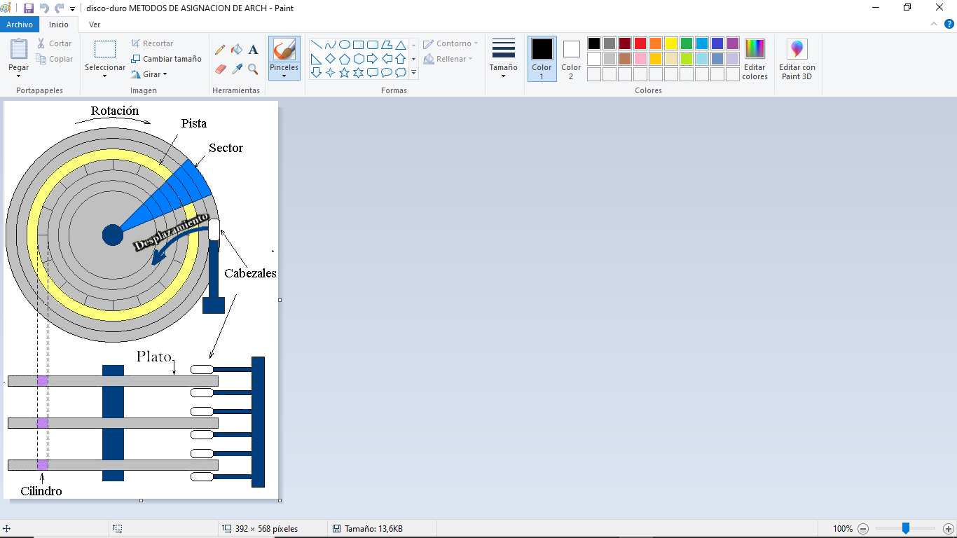
CLUSTER

- Asignación Contigua: obliga a que el archivo tenga los bloques uno al lado del otro.
Existe demasiada Fragmentación Externa, nos vamos a ver obligados a compactar, que en el caso del Disco se llama Desfragmentar. Porque si no los archivos no pueden crecer.
- Este tipo de asignación tiene el problema de que los archivos no pueden crecer rápidamente y nos obliga a desfragmentar continuamente el disco.
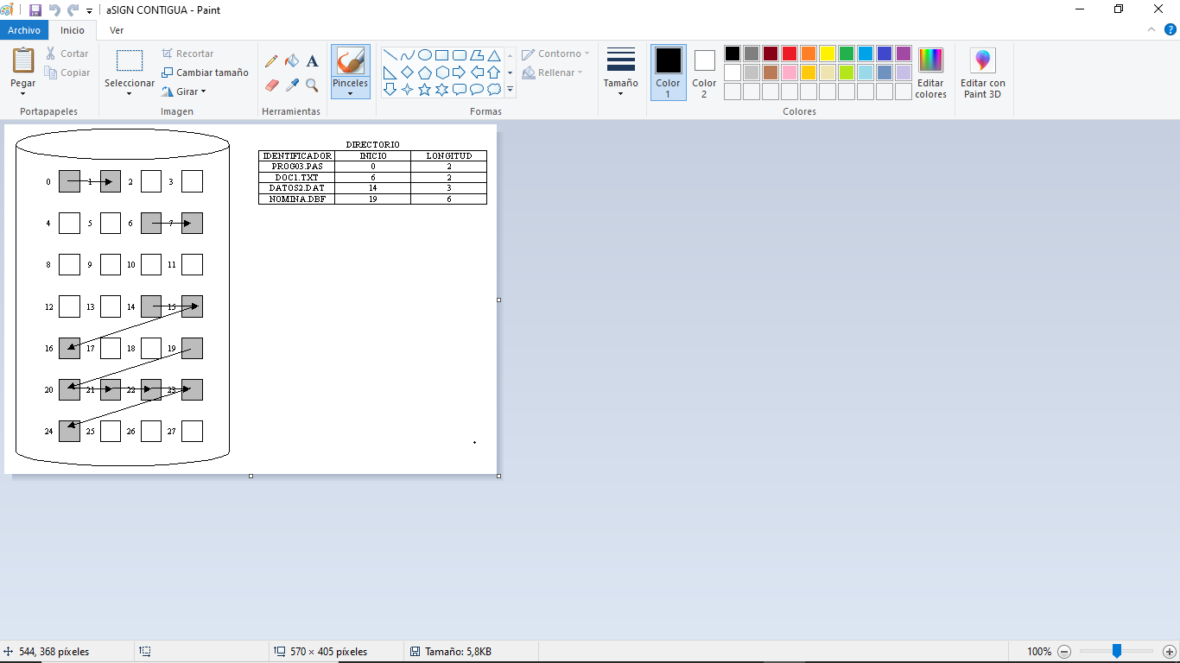
- Este método es el más rápido de acceso porque lógicamente permite el Acceso Secuencial y el Acceso relativo. Porque sabemos que los bloques están uno a lado del otro.
- Este tipo de asignación sirve para Sistemas Operativos que trabajan mucho con históricos ya que estos no crecen.
- Asignación enlazada: Va enlazando los bloques. Cualquier bloque libre que encuentre se lo asigna, es decir el archivo puede estar disperso en todo el disco.
Basta con que un clúster este libre para que pueda asignarse a cualquier archivo porque lo voy enlazando a través del puntero, el último bloque de EOF (fin de archivo).

- La desventaja que tiene es que los punteros están ocupando espacio dentro del clúster.
- Existe Fragmentación Interna por los punteros.
- El único tipo de acceso que puede tener es Secuencial. Ya que tengo que leer el primer bloque completo para obtener el puntero para saber dónde continua el archivo.
- No hay Fragmentación Externa, optimiza el uso del disco, pero es más lento.

Variantes de este Método para aprovechar la optimización del disco
- Una de las variantes trata de agrupar los punteros (Indexar) en un solo bloque 1, que nos diga cuales son los bloques que pertenecen a ese archivo.
Es decir, tenemos un bloque índice de punteros nada más, o sea tiene los datos del archivo y después los punteros a los clústers que se está usando.
- FAT: Tabla de localización de Archivos. Es un mapa de todo el Disco.
Lo que hace la FAT es tener en los primeros bloques del disco, una tabla que es un array con los números de bloques que hay en el Disco.

Esta tabla de Localización de archivos se carga en memoria dentro del Sistema de Archivo Básico para el Modulo de Organización de Archivo.
- Si en la Tabla hay un cero significa que el clúster está libre.
- Si el clúster estaría dañado, estaría marcando como BAD.
En el caso de ARCHIVO PEPE inicia en 1 y dentro de él, está la posición que sigue en este caso 100 y luego sigue 2, como en 2 es donde termina ahí dirá EOF.
Como esta tabla tiene que estar en memoria automáticamente ya sabe, y aquí los clústers se usan enteros.
- Vuelve a tener Acceso Directo.
- Este método no es rápido porque para encontrar los bloques que pertenecen a un archivo tenemos que hacer accesos a memoria, es más lento que la Asignación Contigua.
- Es una forma de optimizar el uso del Disco.
- Cuanto más disperso este el archivo en el disco, entonces el disco tiene que mover más, por lo tanto el acceso al disco es lento.
- Problema de la Fat: No admite archivos grandes, porque la FAT está limitada por la capacidad de mapa (array) que depende del tamaño y la cantidad de clúster.
Tiene una capacidad mejor.
- NTF: Tiene un mapa, que está dada por un agrupamiento. Es decir manejar un índice que le diga que contiene.
- Asignación Indizada: Consiste en tener un clúster índice que apunta a todos los bloques que pertenecen a un mismo archivo.
*Linux, se dice que tenemos el I-Nodo que es el bloque índice de un archivo. Un I-Nodo contiene:

- Los I-Nodos son más lentos que un Puntero Directo.
- No tiene fragmentación externa.
Administración de Espacios Libres del Disco
- Vector de Bits: Es un vector donde va a contener un 1 si el clúster esta libre o 0 si está ocupado. Es de la longitud del disco, de la cantidad de clúster que haya en el disco.
- Una Lista Enlazada: Usa un bloque índice para espacios libres. Lo usa Linux.
- Agrupamiento: Es marcar el primer bit de un grupo y en ese guardar los contiguos, es como la lista enlazada solo que hace más chico el puntero.
- Conteo: En vez de usar punteros, lo que hace es marcarlo como libre y se anota la cantidad de libres contiguas a él.
Como se Implementan los Directorios
- Lista Lineal: Es lineal una tras de otro, siempre tiene que estar ordenada.*
- Árbol B: Para tenerlo ordenado * ACCESO SECUENCIAL.
- Tabla de Dispersión o Tabla Hash: Cálculo matemático según la posición, nos va a dar un único número que nos da la posición ACCESO DIRECTO.
No necesita estar ordenado, porque ya tiene el puntero.
Eficiencia y Desempeño
- La Eficiencia: Es tratar de ocupar la menos cantidad de punteros para obtener la menos cantidad de accesos al disco, porque si no se hace muy lento.
- Desempeño: Para que tenga mejor desempeño, todas las estructuras que deben estar en memoria, son importantes usarlas dentro de la Memoria Cache, para que el acceso sea más rápido. O sino, si no tiene cache es importante que se reserve memoria del usuario para el S.O, para el manejo de esas estructuras de datos que tienen que estar en forma permanente.
Recuperación
- Verificar la Consistencia: Verificar que lo que tenemos en memoria rápidamente se grabe al disco, y verificar que se guardó exitosamente.
- Respaldo de Disco: Es una copia en otro elemento de lo que contiene el disco, cosa que en caso de perderlo, podremos recuperarlo y regrabar. (No se puede usar la máquina cuando se lo realiza).
Tipos de Backup
- Completo: Copia todo lo que hay hasta ese momento.
- Diferencial: Copia todas las modificaciones a partir del último completo.
- Incremental: Copia todas las modificaciones desde el último, completo o desde el último diferencial.

Métodos de hacer Respaldo
Un método de hacer respaldo se llama método de lunes a viernes.

